Проект: Сервис «Копилка» с кэшбэком и автоматическим инвестированием
Цели:
- Сформировать привычку регулярных инвестиций даже при небольших доходах.
Задачи:
- Разработать мобильное приложение/сайт, привязанный к картам/банковским счетам.
- Автоматически округлять траты.
- Добавить кэшбэк-бонусы.
- Встроить функцию «умных инвестиций».
- Реализовать геймификацию (цели, прогресс-бары).
- Обеспечить прозрачность и безопасность.
ЦА:
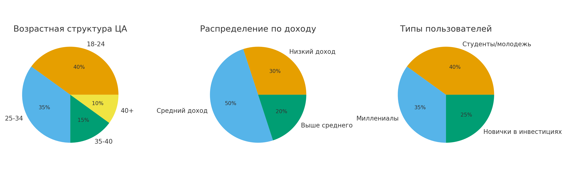
4P анализ:
1. Product (Продукт):
Мобильное приложение + веб-платформа.
Функции:
- округление покупок в копилку,
- автоматическое инвестирование мелочи,
- интеграция с картами и банковскими счетами,
- кэшбэк-партнерская программа (часть кэшбэка → в копилку),
- визуализация целей (прогресс-бары, графики),
- «умные инвестиции» (готовые портфели для новичков).
2. Price (Цена):
Freemium: базовый функционал бесплатный.
- Подписка (~199–499₽/мес) — расширенные возможности: выбор инвестиционных стратегий, персональные советы, повышенный кэшбэк у партнеров.
- Доп. доход через комиссии с партнеров (банки, магазины).
3. Place (Место):
Основной канал — мобильное приложение (iOS, Android).
Дополнительно — веб-версия с расширенной аналитикой.
Интеграция с онлайн-магазинами и маркетплейсами.
4. Promotion (Продвижение):
- Реклама в TikTok, Instagram, Telegram (подача как «лайфхак по накоплению денег без усилий»).
- Партнерство с банками, онлайн-магазинами, сервисами доставки.
- Геймифицированные челленджи («отложи 50₽ в день — получи бонус»).
- Блог о финансовой грамотности (мемы, короткие советы, сторис-формат).
- Реферальная система: «Пригласи друга — получите оба +200₽ в копилку».
SWOT анализ Мой
Сильные стороны:
- Простота и доступность.
- Геймификация.
- Дополнительный стимул — кэшбэк.
- Подходит для молодежи.
Слабые стороны:
- Зависимость от банковских интеграций.
- Низкая маржинальность.
- Недоверие к новому сервису.
- Финансовые регуляции.
Возможности:
- Рост интереса к микросбережениям.
- Партнерства с банками и маркетплейсами.
- Расширение в семейные копилки.
- Интеграция с криптовалютами.
Угрозы:
- Конкуренция со стороны банков.
- Изменения законодательства.
- Недоверие к инвестициям.
- Киберугрозы.
SWOT анализ конкурентов:
Конкурент 1: Тинькофф Инвестиции (система автопортфелей)
Strengths (Сильные стороны):
- Сильный бренд и высокий уровень доверия.
- Гибкие инвестиционные продукты.
- Интеграция с экосистемой банка (кэшбэк, карты, сервисы).
- Большая база пользователей.
Weaknesses (Слабые стороны):
- Сложный интерфейс для новичков.
- Недостаток «геймификации» и простоты.
- Фокус на опытных инвесторов.
- Высокая конкуренция внутри сегмента брокеров.
Opportunities (Возможности):
- Запуск продуктов для начинающих (микроинвестиции).
- Коллаборации с крупными торговыми сетями (кэшбэк → инвестиции).
- Расширение образовательного контента.
Threats (Угрозы):
- Усиление регулирования ЦБ.
- Конкуренция со стороны простых финтех-стартапов.
- Утечка клиентов в международные инвестиционные платформы.

Конкурент 2: СберБанк (СберКопилка)
Strengths (Сильные стороны):
- Огромная клиентская база.
- Надёжность и доверие к бренду.
- Интеграция с картами и вкладами.
- Простая механика накоплений (округления, автопереводы).
Weaknesses (Слабые стороны):
- Нет полноценного автоматического инвестирования (в основном накопления).
- Слабая мотивация пользователей копить (нет геймификации).
- Ограниченные инвестиционные инструменты.
Opportunities (Возможности):
- Добавление ETF/облигаций для мелких инвестиций.
- Создание «умных целей» с визуализацией.
- Коллаборации с магазинами (часть кэшбэка → копилка).
Threats (Угрозы):
- Более гибкие и «молодёжные» финтех-стартапы.
- Снижение интереса к классическим вкладам.
- Давление со стороны банков-конкурентов.

Конкурент 3: Raiz / Acorns (международные аналоги «копилок»)
Strengths (Сильные стороны):
- Успешная модель на международном рынке.
- Простота (округления и автоматическое инвестирование).
- Хорошо отработанная геймификация и образовательные модули.
- Высокая узнаваемость бренда (особенно в США/Европе).
Weaknesses (Слабые стороны):
- Нет локализации под российский рынок.
- Ограниченные интеграции с российскими банками/системами.
- Требует доверия к зарубежным сервисам.
- Низкий уровень поддержки на локальном языке.
Opportunities (Возможности):
- Внедрение локализованной версии через партнёрства.
- Использование опыта международного рынка.
- Запуск новых функций (крипта, ESG-инвестиции).
Threats (Угрозы):
- Конкуренция со стороны локальных банков и финтеха.
- Регуляторные барьеры в РФ.
- Недоверие к иностранным продуктам после санкций.

Временной план реализации
Сентябрь 2025:
- Анализ рынка и конкурентов.
- Проектирование UX/UI.
- Подготовка бизнес-модели.
Октябрь 2025:
- Разработка прототипа.
- Подключение платежных API.
- Тестирование функции «копилки».
Ноябрь 2025:
- Добавление системы кэшбэка.
- Первые инвестиционные инструменты.
- Разработка геймификации.
Декабрь 2025:
- Beta-тестирование.
- Оптимизация UX.
- Запуск рекламной кампании.
Январь 2026:
- Официальный релиз.
- Масштабное продвижение.
- Сбор обратной связи.

